LAB 1_A PUNTO 5
Karol Robles – Anwar Cuello

Relación de muestreo = Frecuencia de muestreo / frecuencia Señal

Teniendo en cuenta que; la frecuencia de muestreo es directamente proporcional, se evidencia que a mayor frecuencia de muestreo, mayor exactitud a la hora de aproximar a la señal. Pero no todo lo que brilla es oro, porque existen desventajas, donde se muestra que, a menor frecuencia de muestreo o a mayor frecuencia de la señal se dificulta obtener la señal de objeto de estudio.
Adicionalmente, hay que tener en cuenta que la relación en lo posible tiene que dar un numero entero, de lo contrario las muestras serian aperiódicas.

Nos lleva todo eso a la conclusión que en cuanto mayor sea la relación mas información podemos obtener de la señal.

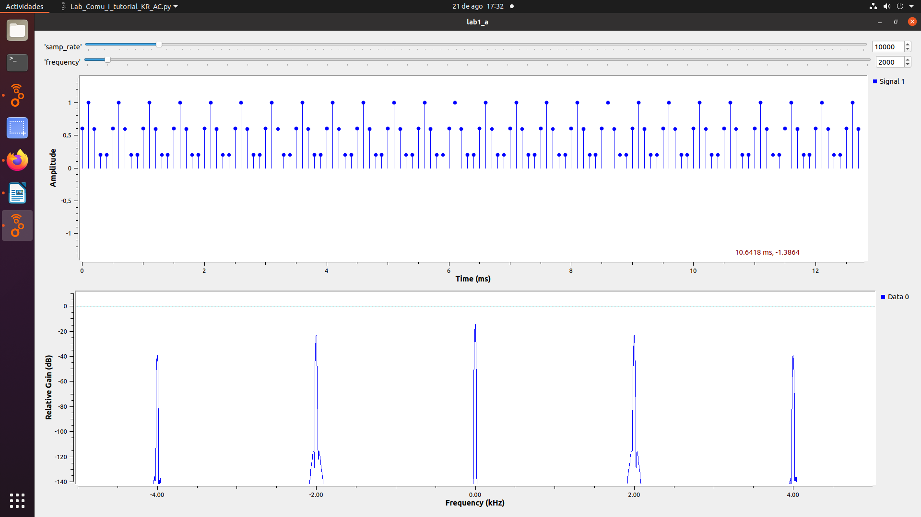
5 muestras por ciclo (Relacion de muestreo = 5)

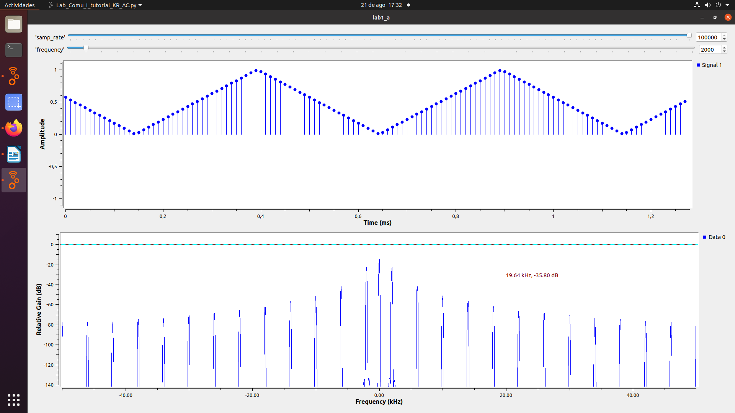
50 muestras por ciclo (Relacion de muestreo = 50)

